Alejandro Magno
(Alejandro III) Rey de Macedonia (Pella, Macedonia, 356 - Babilonia, 323 a. C.). Sucedió muy joven a su padre, Filipo II, asesinado en el 336 a. C. Éste le había preparado para reinar, proporcionándole una experiencia militar y encomendando a Aristóteles su formación intelectual.
Alejandro Magno dedicó los primeros años de su reinado a imponer su autoridad sobre los pueblos sometidos a Macedonia, que habían aprovechado la muerte de Filipo para rebelarse. Y enseguida -en el 334- lanzó a su ejército contra el poderoso y extenso Imperio Persa, continuando así la empresa que su padre había iniciado poco antes de morir: una guerra de venganza de los griegos -bajo el liderazgo de Macedonia- contra los persas.
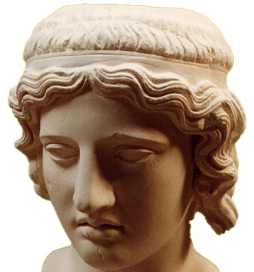
Busto de Alejandro Magno
Con un ejército pequeño (unos 30.000 infantes y 5.000 jinetes), Alejandro Magno se impuso invariablemente sobre sus enemigos, merced a su excelente organización y adiestramiento, así como al valor y al genio estratégico que demostró; las innovaciones militares introducidas por Filipo (como la táctica de la línea oblicua) suministraban ventajas adicionales.
Alejandro recorrió victorioso el Asia Menor (batalla de Gránico, 334), Siria (Issos, 333), Fenicia (asedio de Tiro, 332), Egipto y Mesopotamia (Gaugamela, 331), hasta tomar las capitales persas de Susa (331) y Persépolis (330). Asesinado Darío III, el último emperador Aqueménida, por uno de sus sátrapas (Bessos) para evitar que se rindiera, éste continuó la resistencia contra Alejandro en el Irán oriental.
Una vez conquistada la capital de los persas, Alejandro licenció a las tropas griegas que le habían acompañado durante la campaña y se hizo proclamar emperador ocupando el puesto de los Aqueménidas. Enseguida lanzó nuevas campañas de conquista hacia el este: derrotó y dio muerte a Bessos y sometió Partia, Aria, Drangiana, Aracosia, Bactriana y Sogdiana. Dueño del Asia central y del actual Afganistán, se lanzó a conquistar la India (327-325), albergando ya un proyecto de dominación mundial. Aunque incorporó la parte occidental de la India (vasallaje del rey Poros), hubo de renunciar a continuar avanzando hacia el este por el amotinamiento de sus tropas, agotadas por tan larga sucesión de conquistas y batallas.
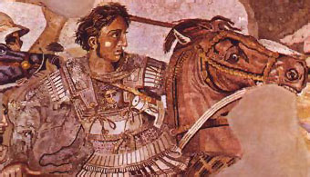
Alejandro Magno en batalla
Con la conquista del Imperio Persa, Alejandro descubrió el grado de civilización de los orientales, a los que antes había tenido por bárbaros. Concibió entonces la idea de unificar a los griegos con los persas en un único imperio en el que convivieran bajo una cultura de síntesis (año 324). Para ello integró un gran contingente de soldados persas en su ejército, organizó en Susa la «boda de Oriente con Occidente» (matrimonio simultáneo de miles de macedonios con mujeres persas) y él mismo se casó con dos princesas orientales: una princesa de Sogdiana y la hija de Darío III.

